Игровые упражнения с нестандартным оборудованием для детей 4-5 лет.
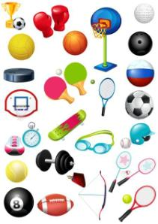
Цель: укрепление и повышение тонуса мышц свода стопы.

1.Игровое упражнение «Поймай мячик».
Оборудование: крышки от пластиковых бутылок, лист картона с изображением мячиков.
Выполнение: пальцами ног необходимо захватить и удерживать крышку, перемещая её на лист картона с изображением мячиков (поочерёдно левой и правой ногой). Закрыть крышкой мячик.
2.Игровое упражнение «Сложи фигуру».
Оборудование: крышки от пластиковых бутылок, лист картона с изображением геометрических фигур разного размера и цвета.
Выполнение: сидя или стоя пальцами ног правой и левой ноги необходимо выкладывать на карточку крышки составляя геометрические фигуры.

3.Игровое упражнение «Новогодняя ёлочка».
Оборудование: контейнеры и мелкие игрушки из «киндер-сюрпризов», лист картона с изображение ёлки.
Выполнение: сомкнутыми ногами необходимо захватить контейнер от киндер-сюрпризов и выложить ёлку, затем пальцами ног украсить ёлочку мелкими игрушками.

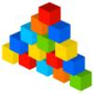
4.Игровое упражнение «Башенка».
Оборудование: кубики.
Выполнение: сомкнутыми ногами необходимо удерживать кубик и выстроить башенку.
5.Игровое упражнение «Солнышко» (коллективное).
Оборудование: пуговицы разного размера.
Выполнение: пальцами ног дети выкладывают из пуговиц солнышко.
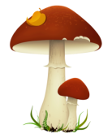
6.Игровое упражнение «Соберём урожай».
Оборудование: грецкие, лесные орехи, грибочки.
Выполнение: пальцами ног собрать «урожай» в ведёрке.

7.Игровое упражнение «Уберём игрушки»
Оборудование: мелкие игрушки из «киндер-сюрпризов»
Выполнение: пальцами ног собрать игрушки в определённое место.

8.Игровое упражнение «Рисуем подарок другу».
Оборудование: листы бумаги, фломастеры.
Выполнение: пальцами ног нарисовать рисунок другу.

9.Игровое упражнение «Сварим суп из макарон».
Оборудование: обруч, поролоновые палочки.
Выполнение: дети по команде педагога перекладывают пальцами ног поролоновые палочки (макароны) из обруча в заданное место.

10.Игровое упражнение «Снежки».
Оборудование: по несколько бумажных салфеток на каждого ребёнка, обруч.
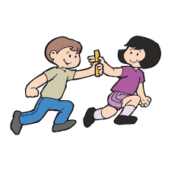
Выполнение: по сигналу педагога дети сминают салфетку пальцами ног (делают снежки) и бегут, держа салфетку пальцами ног стараясь не уронить его до обруча. Кто больше сделает снежков.

11.Игровое упражнение «Эстафета с палочкой».
Оборудование: палочки дл. 20 см
Выполнение: дети делятся на 2 команды, встают в одну линию близко друг к другу. Первые дети берут палочку пальцами ног и передают её следующему участнику, стараясь не опускать её на пол. Побеждает та команда, которая быстрее передаст палочку, не уронив её на пол.

